Лабораторная работа № 1
Работа с текстовыми полями формы в JavaScript
      - Разработайте форму «Вклад в банке» представленную на рисунке
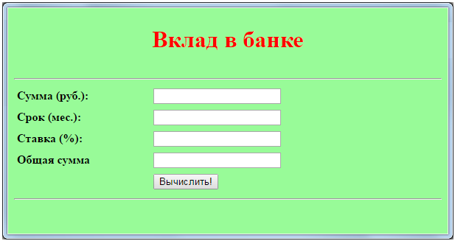
      - Напишите программу для расчета суммы вклада с учетом процентной ставки.
      - Общая сумма вклада рассчитывается по формуле:
Общая_Сумма =Сумма*(Ставка/100/12)*Срок.
      - Программа должна выдавать сообщение об ошибке, если не заполнено хотя бы одно из трех полей («Сумма», «Срок» и «Ставка»). Используйте метод alert('Текст сообщения'); для вывода окна с сообщением.
      - Проверьте поля «Сумма», «Срок», «Ставка» для предотвращения ввода нечисловых данных.
      - Кнопка Вычислить должна становиться доступной только после ввода данных в поля редактирования .
Атрибут disabled блокирует элемент HTML формы, то есть делает его неактивным. В случае кнопки блокировка означает, что на кнопку нельзя будет нажать.

Пример

<html>
<head><title>Документ HTML</title>
</head>
<body bgcolor="white" text="#000000">
<script language="JavaScript">
function vyvod()
{
peremennaya1=document.anketa.pole1.value;
document.write('<body bgcolor=yellow>');
document.write('<H1>');
document.write(peremennaya1+"<br>");
document.write('</H1>');
}
</script>
<FORM name="anketa">
<input type=text name="pole1">
<p><input type=button onClick="vyvod()" value="Обработка формы">
</FORM>
</BODY>

